**Estudiante:** Diana Carolina Quintero Bedoya

Parte II

DatawareHouse AWS RDS (26 puntos)

1. Cargar la bd de employees de MYSQL en una Base de datos AWS RDS https://dev.mysql.com/doc/employee/en/employees-installation.html (5 puntos)

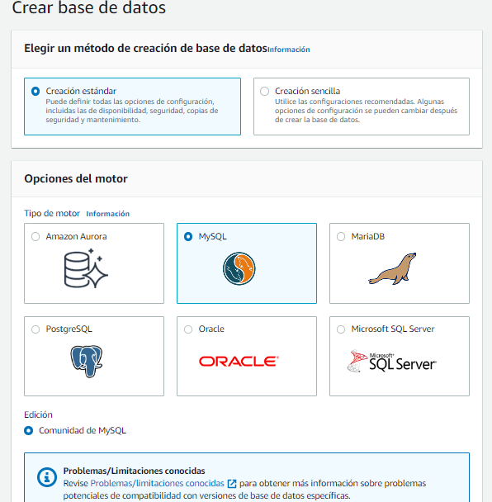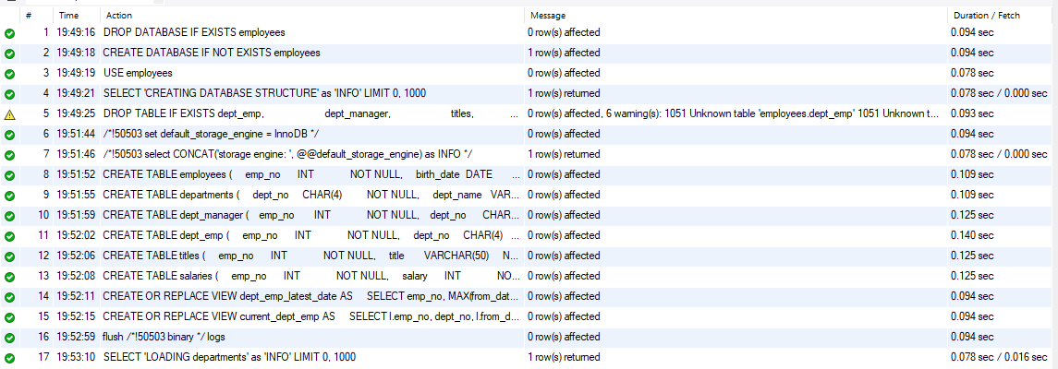

1. Se muestra la base de datos creada

1. Se realizo la consulta para verificar si la tabla employees se encontraba con datos.

1. Se realizo la consulta para verificar si la tabla departments se encontraba con datos.

1. Se realizo la consulta para verificar si la tabla dept_emp se encontraba con datos.

1. Se realizo la consulta para verificar si la tabla dept_emp_latest_date se encontraba con datos.

1. Se realizo la consulta para verificar si la tabla current_dept_emp se encontraba con datos.

1. Se realizo la consulta para verificar si la tabla salaries se encontraba con datos.

1. Se realizo la consulta para verificar si la tabla titles se encontraba con datos.

1. Diseñar una BD de datos DatawareHouse usando el modelo dimensional de estrella que permita analizar las información de productos, clientes y órdenes de ventas trimestrales. (5 puntos)

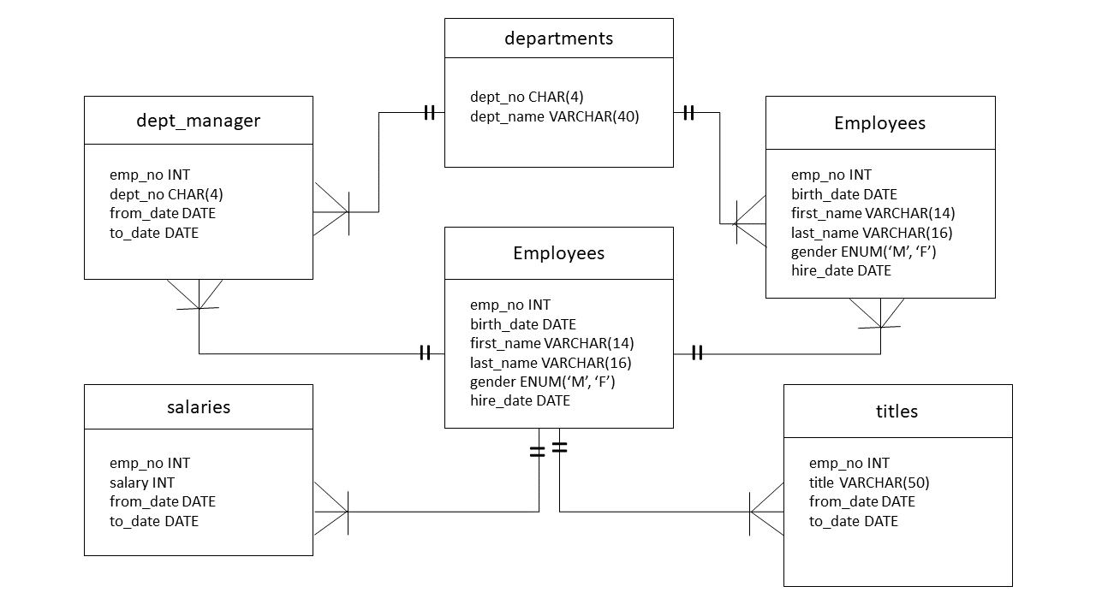

1. Crear la BD de Datawarehouse en una BD postgressql en AWS RDS.

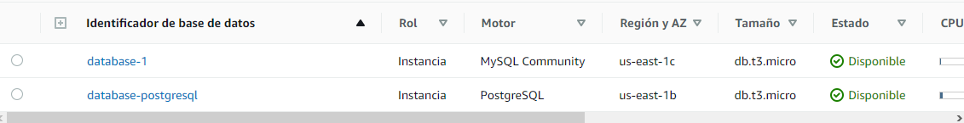

1. Cargar los datos en la BD de datos de Datawarehouse(se deben entregar los scripts o consultas generadas).(6 puntos)

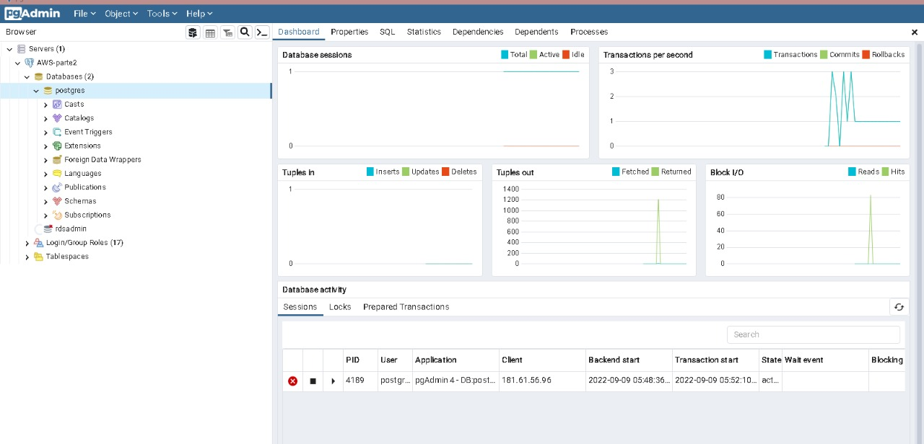

1. Realizar las siguientes consultas sobre la BD de DatawareHouse:(5 puntos)

* Trimestre con mayor número de ventas
* Cliente con mayor número de órdenes en los últimos 3 trimestres.
* Producto más vendido por Trimestre
  1. Se realizó la consulta de los salarios máximos de los empleados por departamento.

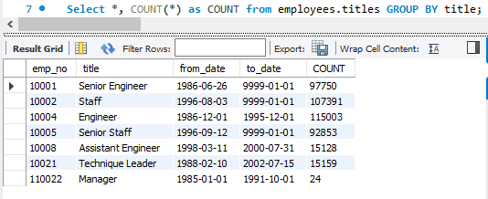

* 1. Se realizó la consulta de los salarios mínimo de los empleados por departamento.

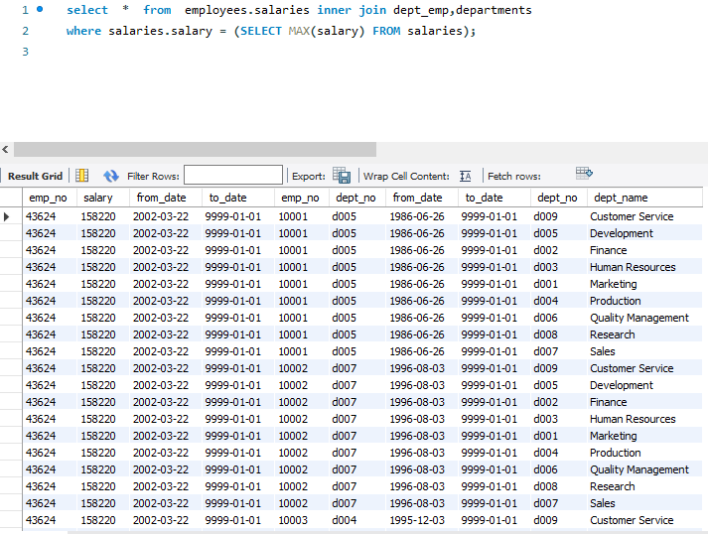

* 1. Se cuentan los títulos de los empleados y se agrupan por los mismos.

* 1. Consulta que devuelve, para cada empleado, todas su información y el número de empleados que nacieron el mismo día

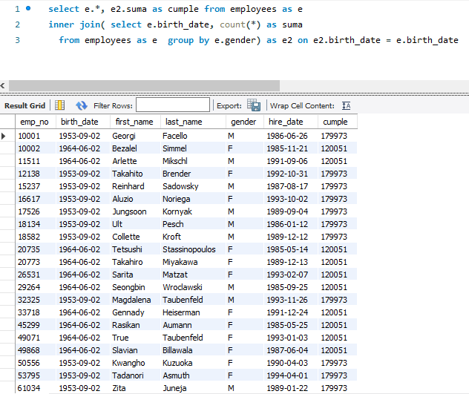

* 1. Se cuenta la cantidad de empleados por géneros.



